«Весёлые старты».
Физкультурный досуг в старшей группе с участием родителей.
Подготовила и провела:
воспитатель МДОУ «Д/с №21 «Гнёздышко»
Кротикова Оксана Валентиновна
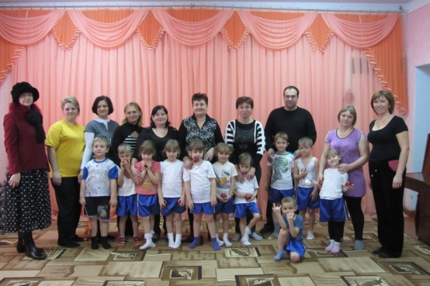
Важную роль в формировании здорового образа жизни играет детский сад. Именно в дошкольном возрасте закладываются основы здоровья человека и здорового образа жизни, формируется ценностное отношение не только к своему здоровью, но и здоровью других людей.
20 декабря в нашей группе прошёл физкультурный досуг с участием родителей «Весёлые старты». Целью досуга стало ; развить у детей и взрослых координацию и ловкость движений, глазомер и умение ориентироваться в пространстве. А самое главное, создать атмосферу радости и веселья.
По пропаганде здорового образа жизни и методов оздоровления была оформлена газета «Здоровый образ жизни» из материалов собранных в течении месяца.
Сохранение здоровья ребенка – главная задача взрослых людей, окружающих его: родителей, педагогов и других сотрудников образовательных учреждений, которые ребенок посещает.